ERE GEOLOGICHE | Descrizione dei Periodi | VITA NEL  MARE | VITA SULLE TERRE  EMERSE
Era Archeozoica  o  Era Arcaica  o  Precambriana  Va da 4600 milioni di anni fa a 542 milioni di anni fa. | Iniziò con la formazione della Terra circa 4600 milioni di anni fa.  Durante la prima parte di questo periodo si formò la crosta terrestre. Il raffreddamento della Terra permise l'accumulo di una grande quantità di acqua sulla sua superficie e quindi la formazione di mari e oceani.  Circa 3000 milioni di anni fa comparvero le prime forme di vita: esseri unicellulari cioè formati da una sola cellula.  Sul finire dell'Era comparvero i Poriferi o spugne, i Molluschi. i Brachiopodi e gli Echinodermi.  Per tutta questa Era la vita fu esclusivamente acquatica.  L'Era Archeozoica si concluse 542 milioni di anni fa. | esseri unicellulari  Piante  pluricellulari  Animali  INVERTEBRATI:  Poriferi  Molluschi  Brachiopodi  Echinodermi
Era Paleozoica  o  Era Primaria  Va da 542 milioni di anni fa a 251 milioni di anni fa. | Il Paleozoico iniziò con il periodo Cambriano (542-488 milioni di anni fa) in cui apparvero le piante marine e si svilupparono alcuni gruppi di Invertebrati: Brachiopodi, Molluschi, Artropodi, Poriferi, Echinodermi, Anellidi.  Compaiono i Trilobiti.  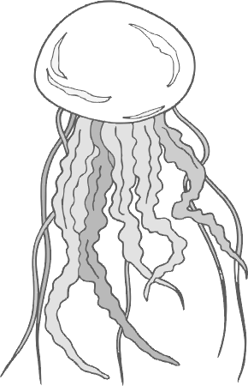 | Piante  unicellulari  pluricellulari  Animali  unicellulari  INVERTEBRATI:  Brachiopodi  Molluschi  Artropodi  Poriferi  Echinodermi  Trilobiti
 | Nell'Ordoviciano (488-444 milioni di anni fa) nei mari erano già presenti moltissimi animali e i vegetali cominciavano a colonizzare le terre emerse.  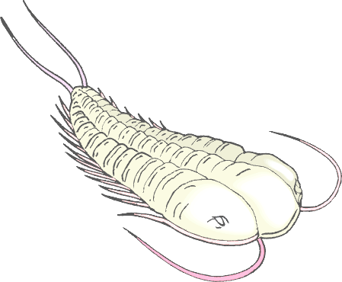 | Piante  unicellulari  pluricellulari  Animali  unicellulari  INVERTEBRATI:  Brachiopodi  Molluschi  Artropodi  Poriferi  Echinodermi  Trilobiti | Piante
 | Sul finire del periodo Siluriano (444-416 milioni di anni fa) apparvero i primi Vertebrati: pesci primitivi che avranno grande sviluppo nel periodo successivo.  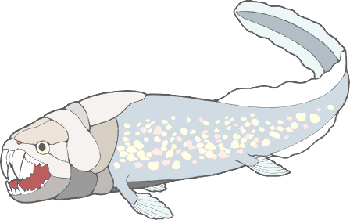 | Piante  unicellulari  pluricellulari  Animali  unicellulari  INVERTEBRATI:  Brachiopodi  Molluschi  Artropodi  Poriferi  Echinodermi  Trilobiti  VERTEBRATI:  Pesci | Piante
 | Devoniano (416-359 milioni di anni fa)  Nella seconda metà di questo periodo comparvero gli Anfibi, cioè quei vertebrati in grado di vivere anche sulla terraferma.  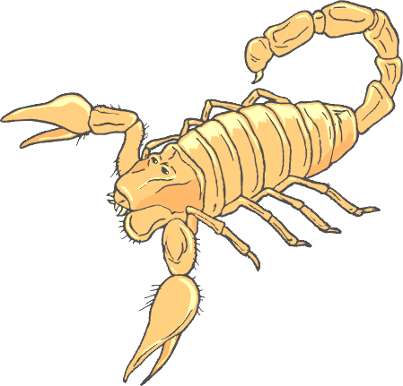 | Piante  unicellulari  pluricellulari  Animali  unicellulari  INVERTEBRATI:  Brachiopodi  Molluschi  Artropodi  Poriferi  Echinodermi  Trilobiti  VERTEBRATI:  Pesci | Piante  Animali  unicellulari  INVERTEBRATI:  Artropodi  VERTEBRATI:  Anfibi
 | Il periodo Carbonifero ( 359-299 milioni di anni fa) fu caratterizzato da un grande sviluppo della flora. Si formarono grandi foreste che ricoprirono tutti i continenti.  Sul finire di questo periodo comparvero i Rettili, i primi vertebrati esclusivamente terrestri.  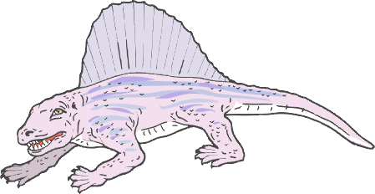 | Piante  unicellulari  pluricellulari  Animali  unicellulari  INVERTEBRATI:  Brachiopodi  Molluschi  Artropodi  Poriferi  Echinodermi  Trilobiti  VERTEBRATI:  Pesci | Piante  Animali  unicellulari  INVERTEBRATI:  Artropodi  VERTEBRATI:  Anfibi  Rettili
 | Nel periodo Permiano (299-251 milioni di anni fa) si ebbe un grande sviluppo dei Rettili e degli Anfibi, mentre si estinsero i Trilobiti.  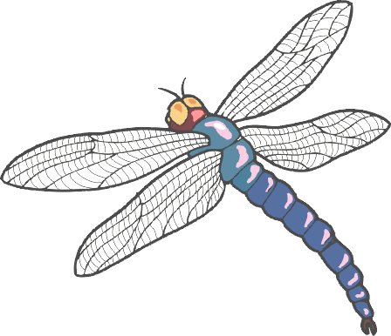 | Piante  unicellulari  pluricellulari  Animali  unicellulari  INVERTEBRATI:  Brachiopodi  Molluschi  Artropodi  Poriferi  Echinodermi  VERTEBRATI:  Pesci | Piante  Animali  unicellulari  INVERTEBRATI:  Artropodi  VERTEBRATI:  Anfibi  Rettili
Era Mesozoica  o  Era Secondaria  Va da 251 milioni di anni fa a 65 milioni di anni fa. | I Mesozoico e anche chiamato "Era dei Rettili" per lo straordinario sviluppo che questi animali ebbero , assumendo il dominio dell'aria, della terra e dell'acqua.  Il primo periodo dell'Era fu il Triassico ( 251 -200 milioni di anni fa).  I Rettili si diversificarono in modo notevole per forme e dimensioni.  Comparvero i primi Dinosauri che, nei successivi periodi, diventarono i più grandi animali vissuti sul nostro pianeta.  Contemporaneamente allo sviluppo dei Dinosauri, altri Rettili come i Plesiosauri e gli Ittiosauri, si adattarono all'ambiente marino vivendo come gli attuali Cetacei, mentre un altro gruppo, gli Pterosauri, si specializzò nel volo.  sul finire del Triassico apparvero i primi Mammiferi che rimarranno di piccole dimensioni per tutta l'Era Mesozoica. | Piante  unicellulari  pluricellulari  Animali  unicellulari  INVERTEBRATI:  Brachiopodi  Molluschi  Artropodi  Poriferi  Echinodermi  VERTEBRATI:  Pesci  PLesiosauri  Ittiosauri | Piante  Animali  unicellulari  INVERTEBRATI:  Artropodi  VERTEBRATI:  Anfibi  Rettili  Dinosauri  Pterosauri  Mammiferi
 | Nel periodo Giurassico (200-145 milioni di anni fa) i Rettili si evolverono in forme di dimensioni gigantesche e sul finire del periodo comparvero i primi Uccelli.  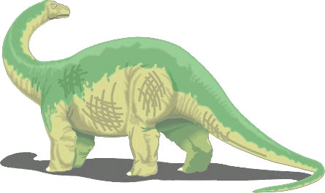 | Piante  unicellulari  pluricellulari  Animali  unicellulari  INVERTEBRATI:  Brachiopodi  Molluschi  Artropodi  Poriferi  Echinodermi  VERTEBRATI:  Pesci  Plesiosauri  Ittiosauri | Piante  Animali  unicellulari  INVERTEBRATI:  Artropodi  VERTEBRATI:  Anfibi  Rettili  Dinosauri  Pterosauri  Mammiferi  Uccelli
 | Il Cretaceo ( 145-65 milioni di anni fa) conobbe un'ulteriore diversificazione dei Rettili in tutti gli ambienti. Il periodo si concluse con un'imprecisata catastrofe planetaria che determinò l'estinzione dei grandi Rettili, oltre che di tutta una serie di altri animali e piante. A questo evento sopravvissero molti animali tra i quali i mammiferi.  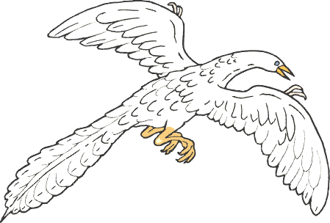 | Piante  unicellulari  pluricellulari  Animali  unicellulari  INVERTEBRATI:  Brachiopodi  Molluschi  Artropodi  Poriferi  Echinodermi  VERTEBRATI:  Pesci | Piante  Animali  unicellulari  INVERTEBRATI:  Artropodi  VERTEBRATI:  Anfibi  Rettili  Mammiferi  Uccelli
Era Cenozoica  o  Era Terziaria  Va da 65 milioni di anni fa a 2 milioni di anni fa. | Il Cenozoico è anche chiamato "Era dei Mammiferi". Questi animali sopravvissuti alla catastrofe planetaria che determinò la fine dei grandi Rettili, iniziarono fin dal Paleocene ( 65-56 milioni di anni fa) quei processi evolutivi che li condurranno a conquistare la Terra e alla comparsa dell'Uomo. | Piante  unicellulari  pluricellulari  Animali  unicellulari  INVERTEBRATI:  Brachiopodi  Molluschi  Artropodi  Poriferi  Echinodermi  VERTEBRATI:  Pesci | Piante  Animali  unicellulari  INVERTEBRATI:  Artropodi  VERTEBRATI:  Anfibi  Rettili  Mammiferi  Uccelli
 | Nell'Eocene (56-34 milioni di anni fa) alcuni Mammiferi, come ad esempio i Cetacei, si adattarono all'ambiente marino, altri, come i Chirotteri, impararono a volare.  Comparvero i primati.  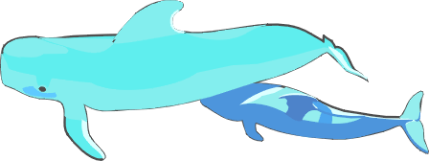 | Piante  unicellulari  pluricellulari  Animali  unicellulari  INVERTEBRATI:  Brachiopodi  Molluschi  Artropodi  Poriferi  Echinodermi  VERTEBRATI:  Pesci  Mammiferi | Piante  Animali  unicellulari  INVERTEBRATI:  Artropodi  VERTEBRATI:  Anfibi  Rettili  Mammiferi  Uccelli
 | Nell'Oligocene (34-23 milioni di anni fa) vissero i più grandi Mammiferi mai esistiti. | Piante  unicellulari  pluricellulari  Animali  unicellulari  INVERTEBRATI:  Brachiopodi  Molluschi  Artropodi  Poriferi  Echinodermi  VERTEBRATI:  Pesci  Mammiferi | Piante  Animali  unicellulari  INVERTEBRATI:  Artropodi  VERTEBRATI:  Anfibi  Rettili  Mammiferi  Uccelli
 | Nel Miocene (23-5 milioni di anni fa) cominciarono ad evolversi tutte le forme di vita che popolano oggi il nostro pianeta. Fra queste i Primati che, già presenti durante l'Eocene, subirono quei processi di specializzazione che li porteranno ad evolversi sia in scimmie che in uomini.  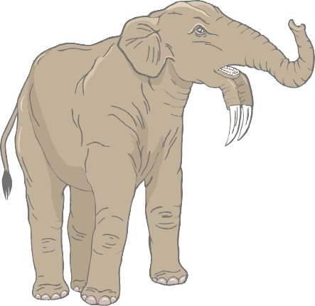 | Piante  unicellulari  pluricellulari  Animali  unicellulari  INVERTEBRATI:  Brachiopodi  Molluschi  Artropodi  Poriferi  Echinodermi  VERTEBRATI:  Pesci  Mammiferi | Piante  Animali  unicellulari  INVERTEBRATI:  Artropodi  VERTEBRATI:  Anfibi  Rettili  Mammiferi  Uccelli
 | Nel Pliocene (5-2 milioni di anni fa) iniziò quel processo di umanizzazione che si completerà successivamente.  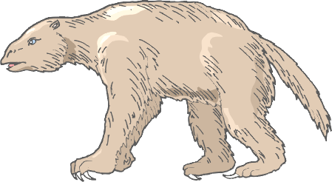 | Piante  unicellulari  pluricellulari  Animali  unicellulari  INVERTEBRATI:  Brachiopodi  Molluschi  Artropodi  Poriferi  Echinodermi  VERTEBRATI:  Pesci  Mammiferi | Piante  Animali  unicellulari  INVERTEBRATI:  Artropodi  VERTEBRATI:  Anfibi  Rettili  Mammiferi  Uccelli
Era Neozoica  o  Era Quaternaria  Va da 2 milioni di anni fa ad oggi | L'Era Neozoica vide l'affermazione dell'uomo sulla Terra, con le sue grandi conquiste sia fisiche che mentali.  Già esistente nella precedente Era si adattò prima alla vita nella foresta e in seguito nella savana. Riuscì a costruire arnesi a sfruttare il fuoco, a costruire ripari e vestiti.  Il primo periodo di questa Era è detto Pleistocene (da 2 milioni a 10.000 anni fa)e alla sua fine l'uomo era presente in tutte le aree del mondo.  Durante questa Era, caratterizzata da periodi glaciali freddi ed interglaciali caldi, tutti gli animali moderni sono presenti sulla Terra. Solo alcuni, come il mammut e l'orso delle caverne, si estinsero circa 20.000 anni fa.  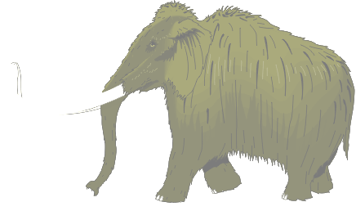 | Piante  unicellulari  pluricellulari  Animali  unicellulari  INVERTEBRATI:  Brachiopodi  Molluschi  Artropodi  Poriferi  Echinodermi  VERTEBRATI:  Pesci  Mammiferi | Piante  Animali  unicellulari  INVERTEBRATI:  Artropodi  VERTEBRATI:  Anfibi  Rettili  Mammiferi  Uccelli
 | Il periodo Olocenico va da circa 10.000 anni fa ( per convenzione viene espresso in milioni di anni e quindi = 0,01 ma ) ad oggi.  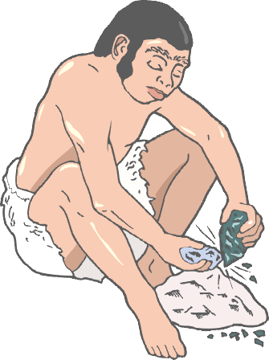 | Piante  unicellulari  pluricellulari  Animali  unicellulari  INVERTEBRATI:  Brachiopodi  Molluschi  Artropodi  Poriferi  Echinodermi  VERTEBRATI:  Pesci  Mammiferi | Piante  Animali  unicellulari  INVERTEBRATI:  Artropodi  VERTEBRATI:  Anfibi  Rettili  Mammiferi  Uccelli

